Муниципальное бюджетное общеобразовательное учреждение
Александровская средняя общеобразовательная школа
Азовского района
(МБОУ Александровская СОШ)

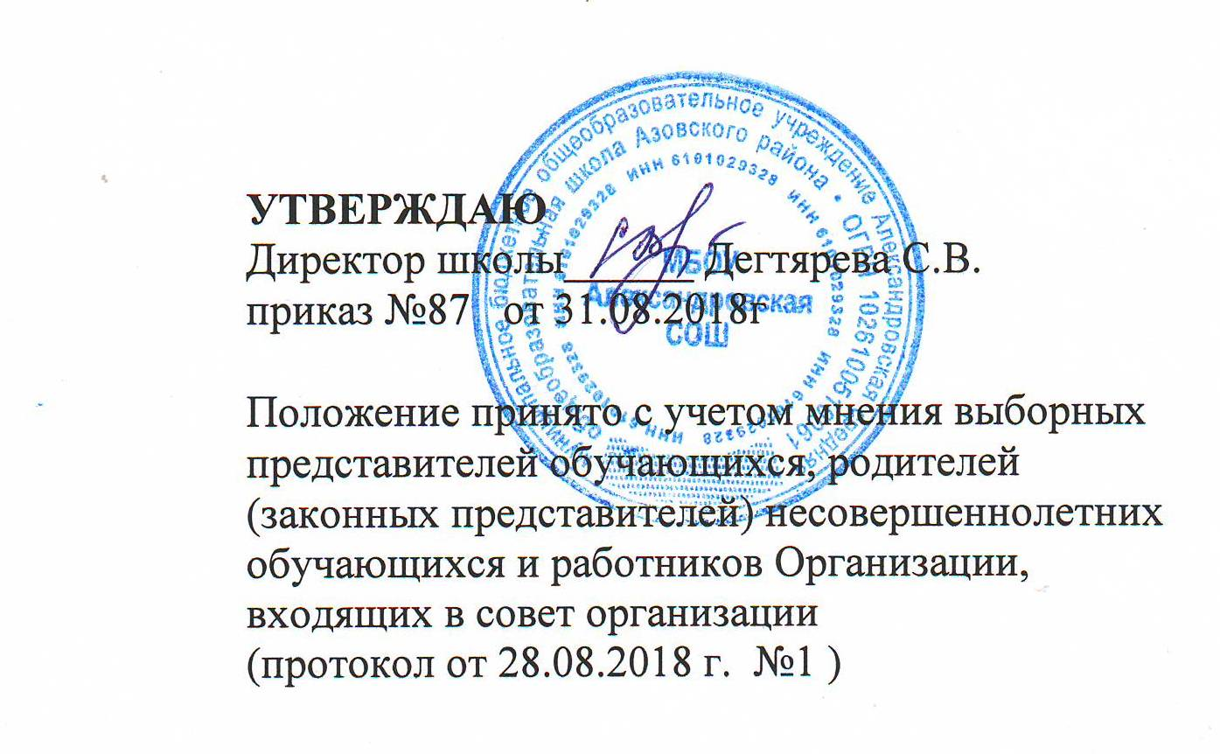
УТВЕРЖДАЮ
Директор школы __________ Дегтярева С.В.
приказ от «31» августа 2018 г. № 87

Положение принято с учетом мнения выборных
представителей обучающихся, родителей
(законных представителей) несовершеннолетних
обучающихся и работников школы,
входящих в Совет организации
(протокол от .08.2018г № 1 )

Положение
о языке (языках) обучения и воспитания
1. Общие положения
1.1. Настоящее положение о языке обучения и воспитания (далее – положение) разработано в соответствии Федеральным законом от 29.12.2012 № 273-ФЗ «Об образовании в Российской Федерации», уставом МБОУ Александровской СОШ (далее – школа).
1.2. Положение устанавливает языки образования и порядок их выбора родителями (законными представителями) несовершеннолетних обучающихся при приеме на обучение по образовательным программам начального общего и основного общего образования в пределах возможностей школы.
2. Язык (языки) обучения
2.1. Образовательная деятельность в школе осуществляется на русском языке.
2.2. В школе введено преподавание и изучение родного языка из числа языков народов Российской Федерации – русского.
2.3. Выбор изучаемого языка по предмету «Родной язык» и языков обучения по предметам «Литературное чтение на родном языке», «Родная литература» осуществляется по заявлениям родителей (законных представителей) несовершеннолетних обучающихся при приеме (переводе) на обучение по имеющим государственную аккредитацию образовательным программам начального общего и основного общего образования
2.4 Количество часов, отводимых в школе на изучение учебных предметов «Русский родной язык», «Литературное чтение на русском родном языке» и «Русская родная литература», устанавливается школой самостоятельно из части, формируемой участниками образовательных отношений .

2.5. В рамках имеющих государственную аккредитацию образовательных программ Школа осуществляет преподавание и изучение иностранного языка (английский).
2.6. В рамках дополнительных образовательных программ по запросу участников образовательных отношений школа вправе организовать обучение иным иностранным языкам. Язык обучения по дополнительным образовательным программам, а также основные характеристики образования определяются школой в соответствующих дополнительных образовательных программах.
3. Организация образовательной деятельности
3.1. Преподавание и изучение государственного языка, родного языка из числа языков народов Российской Федерации, в том числе русского языка как родного языка в рамках имеющих государственную аккредитацию образовательных программ осуществляются в соответствии с федеральными государственными образовательными стандартами.
3.2. Преподавание и изучение английского языка в рамках имеющих государственную аккредитацию образовательных программ организуется для обучающихся 2–11 классов. Для обучающихся 5–11 классов преподавание и изучение второго иностранного языка может осуществляться по выбору родителей (законных представителей) обучающихся при наличии необходимых условий из перечня, предлагаемого Школой .
3.3. Преподавание и изучение иностранных языков в рамках имеющих государственную аккредитацию образовательных программ осуществляются в соответствии с федеральными государственными образовательными стандартами и может осуществляться на иностранных языках в соответствии с учебным планом и образовательными программами соответствующего уровня образования.
3.4. Преподавание и изучение иных предметов учебного плана осуществляется на русском языке.
3.7. При наличии необходимых условий возможно деление классов на группы при проведении учебных занятий по иностранному языку.
4. Язык (языки) воспитания
4.1. Внеурочная деятельность и воспитательная работа в школе осуществляется на русском языке в соответствии с утвержденными планами внеурочной деятельности и воспитательной работы.

